

**Overvåking av sensorer via mobilradionettet**

Med fjernmelde- og fjernstyresystemet TC Mobile fra Phoenix Contact kan digitale og analoge innganger overvåkes rimelig og pålitelig via mobilnettet.

I tillegg til de fire digitale innganger også to analoge innganger tilgjengelige for bruk til analoge givere og sensorer. Det som er helt spesielt, er at inngangene ikke bare kan benyttes for et 0 til   
20 mA signal, men også til å måle spenning opptil 60 V. Straks måleverdien avviker fra referanseverdien, følger en alarm via sms, e-post eller GPRS. Med det store spenningsområdet fra 10 til 60 V DC eller 93 til 250 V AC er det kompakte meldesystemet fleksibelt i bruk, spesielt for bygninger og røffe industrielle omgivelser.

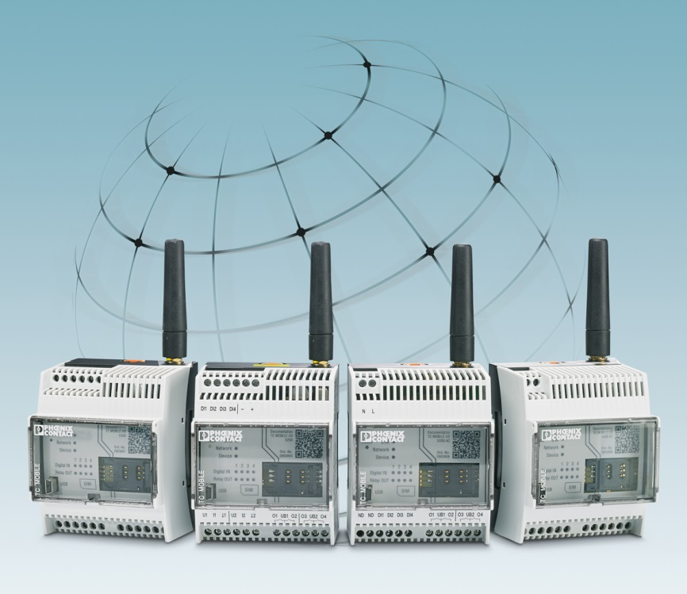

*Referanse til presseservice:* **4636** / Kongsli